4. Поиск неисправностей
Неполадки | Причина | Устранение
1. Выключатель питания К1 включен, индикатор не горит. | 1. Перегорел предохранитель выключателя питания. | 1. Поставьте новый предохранитель того же номинала.  2. Проверьте кабель питания.
2. Одновременно горят красный и желтый индикаторы, масло не греется. | 1. Ослаб контакт ТЭНа.  2. ТЭН перегорел. | 1. Затяните контактный винт ТЭНа.  2. Поменяйте ТЭН.
3. Желтый индикатор горит, но настроить температуру не получается. | 1. Неисправен регулятор температуры. | 1. Замените регулятор температуры.
4. Индикатор не горит, температуру можно настроить. | 1. Поврежден индикатор. | 1. Поменяйте индикатор.

5．Меры безопасности
1. Характеристики сети должны совпадать с указанными на аппарате.
2. Аппарат устанавливается рядом с розеткой и сетевым выключателем с плавким предохранителем.
3. Аппарат оснащен контактом выравнивания потенциала, к которому необходимо подключить медный кабель сечением не меньше 2,5 мм2 согласно требованиям к надежному заземлению.
4. Необходимо проверять надежность контакта этого кабеля, подачу корректного напряжения и подключение к безопасному и надежному заземлению.
В целях безопасности корпус аппарата должен быть заземлен. Благодарим за понимание.

Чебуречница

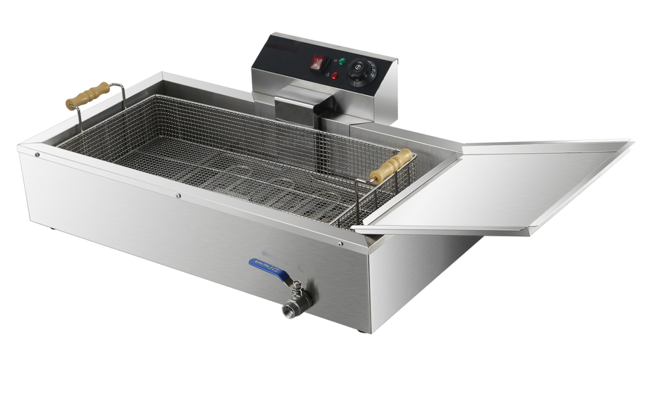
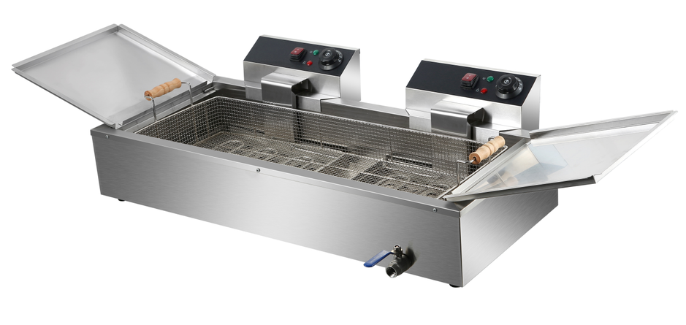

HEC-16 HEC-32
РУКОВОДСТВО ПОЛЬЗОВАТЕЛЯ

Manufacturer: Guangzhou Unique Catering Equipment CO., LTD

Address: No.13 Dongjing Road, Donghua Industrial Zone, Renhe Town, Baiyun District, Guangzhou, PRC

1. Основные параметры
НАЗВАНИЕ МОДЕЛИ | Чебуречница с 1 ванной и 1 корзиной | Чебуречница с 1 ванной и 1 корзиной
Арт. | HEC-16 | HEC-32
НАПРЯЖЕНИЕ | ~220 В | ~220 В
МОЩНОСТЬ | 3,9 кВт | 3,9 кВт + 3,9 кВт
РАБОЧАЯ ТЕМПЕРАТУРА | 60-200℃ | 60-200℃
РАЗМЕРЫ | 730*540*265 мм | 930*540*265 мм

2. Электрическая схема

EH
s
HL1
HL2
L
N
E
AC220V

S—РЕГУЛЯТОР ТЕМПЕРАТУРЫ EH—НАГРЕВАТЕЛЬНЫЙ ЭЛЕМЕНТ
HL1—ИНДИКАТОР ПИТАНИЯ (ЗЕЛ.) E—ЗАЗЕМЛЕНИЕ
HL2—ИНДИКАТОР ПИТАНИЯ (ЖЕЛТ.)
3. Использование
1. Характеристики сети должны совпадать с указанными на аппарате. Проверьте место подключения.
2. Не наливайте масло больше, чем на половину высоты ванны.
3. 1) Нажмите на выключатель питания К1, загорится красный индикатор, напряжение начнет поступать на аппарат. Поверните ручку регулировки температуры до отметки нужной температуры. Загорится желтый индикатор, красный индикатор погаснет, включится нагревательный элемент. Температура масла начнет расти.
2) Когда масло нагреется до заданной температуры, термостат автоматически отключит электричество. При этом желтый индикатор погаснет, загорится красный индикатор, нагрев будет отключен.
3) Когда температура немного упадет, термостат автоматически подаст напряжение, снова загорится желтый индикатор, включится нагревательный элемент и температура начнет расти.
4) В ходе работы этот цикл повторяется, поддерживая заданную температуру масла.
4. Крышка предназначена для поддержания чистоты и сохранения тепла. Перед тем как класть крышку, проверьте, что на ней нет капель воды. Если в горячее масло попадает вода, масло начинает брызгать.
5. В комплекте с аппаратом идем специальная корзина с ручкой и крюком для обжарки небольших кусочков пищи. Для приготовления пищи опустите корзину в масло. Когда обжарка закончена, подвесьте корзину, чтобы масло стекло.
6. После окончания обжарки в целях безопасности поверните ручку регулятора температуры в положение «выключено» и отключите питание.
7. Выливайте масло из ванны, только когда оно остынет до комнатной температуры. Сначала достаньте корзину и опорную пластину, затем отключите питание и поднимите блок управления, чтобы поднять нагревательные элементы из ванны. Или снимите блок управления и отложите на сухую поверхность, чтобы вылить масло и почистить ванну.
8. Необходимо регулярно чистить масло и нагревательные элементы от нагара и загрязнений.
9. Опорная пластина предназначена для защиты электрических нагревательных элементов (ТЭНов). При обжарке пищи опорная пластина должна находиться в ванне.
10. Примечание. Все аппараты с рабочей температурой от 60℃до 200℃ оснащены защитным термостатом с кнопкой сброса. Если температура поднимается выше заданной, это устройство срабатывает и защищает аппарат от повреждения. После этого необходимо нажать на кнопку сброса, чтобы продолжить работу.

